PENILAIAN AKHIR SEMESTER II ( GENAP )
SLB/B-C KASIH BUNDA JAKARTA BARAT
TAHUN AJARAN : 2019 / 2020

Mata Pelajaran : PLBJ Nama : .............................
Hari/ tanggal : ............................... Kelas : ..............................

- BERILAH TANDA SILANG ( X ) PADA HURUF A ATAU B PADA JAWABAN YANG PALING BENAR.
1. Contoh kendaraan roda dua pada gambar di samping adalah .....
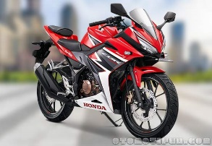
A. Mobil

B. Motor

2. Ibu pergi ke pasar naik... .
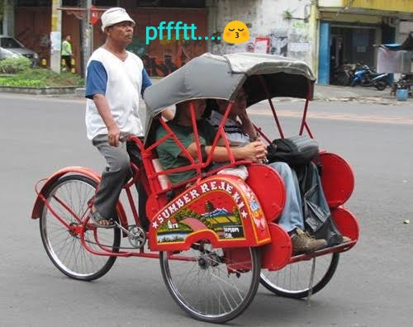
A. Becak
B. Bemo.

3. Hafidz pergi ke sekolah naik .... dengan teman-temannya.
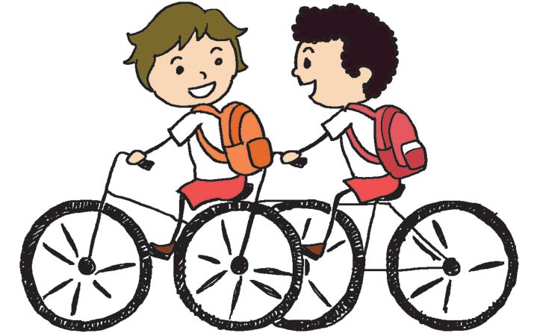
A. Becak
B. Sepeda

4. Rapli waktu liburan sekolah rekreasi ke....
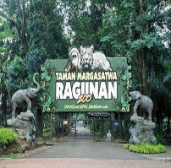
A. Dunia Fantasi
B. Ragunan.

5. Axel dan keluarga pergi ke Surabaya naik .... .
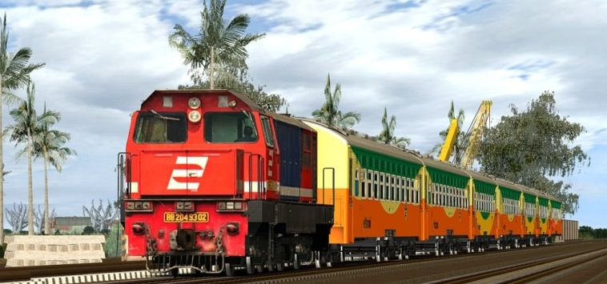
A. kapal laut .
B. kereta api

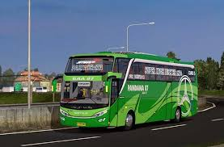
6. Contoh Alat transportasi laut adalah....
A.
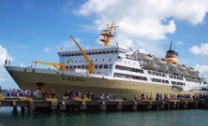
B.

7. Pesawat terbang adalah contoh transportasi... .
A. Darat
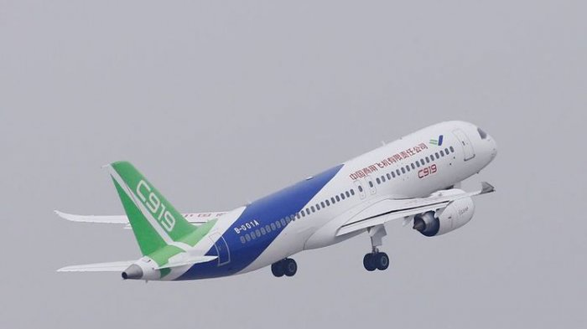

B. Udara
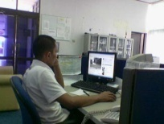
8. Ayah .....untuk mencari nafkah buat keluarga .
A. Bekerja
B. Belajar
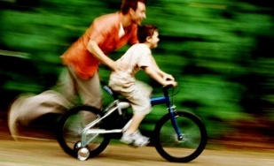
9. zikri sedang belajar naik.......
A. Sepeda
B. Motor
10. pilot adalah orang yang mengemudikan......
A. 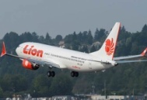
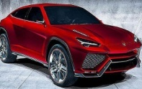
B.

11. Mobil kendaraan rodanya ....
A Empat.
B. Dua.
12. Orang yang mengemudikan mobil namanya…
A. Pilot
B. Sopir.
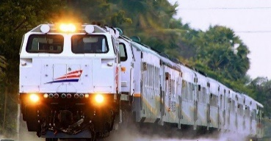
13. stasiun adalah tempat berhentinya….
A. Mobil.
B. Kereta api.

14. Kereta api adalah transportasi darat yang muatannya ….
A. Banyak .
B. Sedikit.
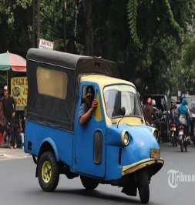
15. Gambar disamping adalah….
A. Bemo .
B. Bajae.
16.Roda bemo ada….
A. Tiga.
B. Empat.
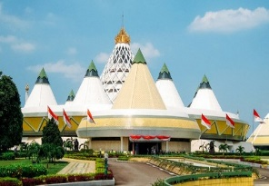
17. Contoh tempat rekreasi di jakarta adalah….
A. Taman Mini Indonesia Indah,
B Waduk gajah mungkur.
18.Tujuan rekreasi adalah untuk ….
A. Bersenang senang
B. Berduka cita
19 .Di tempat rekreasi kita diharapkan dapat menjaga ….
- Kesucian .
- Kebersihan/
20 .Membuang sampah sebaiknya di ….
- Tempat sampah
- Tempat barang.

II . UCAPKAN DAN JODOH SESUAI GAMBAR YANG SAMA.
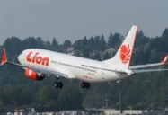
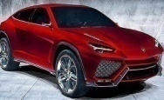
1.
2.
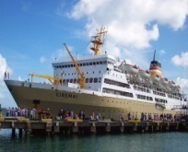
3
4.

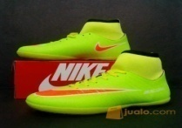
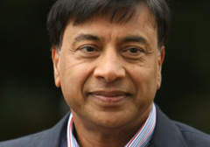
5

6

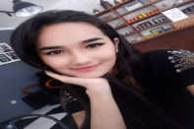
7

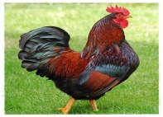
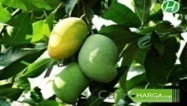
8.

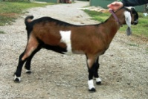
9.

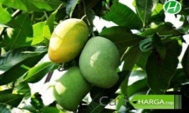
10.

- TEBALKAN DENGAN RAPI !

N | A | I | K | K | E | R | E | T | A
N | A | I | K | K | E | R | E | T | A
N | A | I | K | K | E | R | E | T | A
N | A | I | K | K | E | R | E | T | A
N | A | I | K | K | E | R | E | T | A
N | A | I | K | K | E | R | E | T | A
N | A | I | K | K | E | R | E | T | A
N | A | I | K | K | E | R | E | T | A
N | A | I | K | K | E | R | E | T | A

